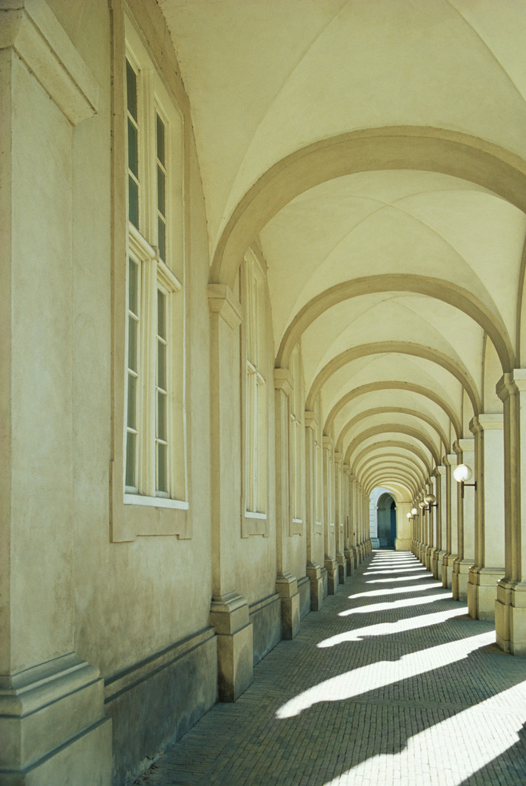
我在書珊城的宮中
羅煜寰弟兄
經文：尼希米記第一章
引言
尼希米出生在在猶太人亡國期間，他領導餘民修建耶路撒冷城牆，帶來整個民族的宗教復興，讓我們從他身上學習如何面對生活與服事中的挑戰。
- 超然的負擔 (一1-3)
- 時空背景
舊約後半段歷史事件的核心，猶太人亡於巴比倫，被擄之後在波斯手中三波歸回耶路撒冷。第一批由所羅巴伯帶領 (536 BC)，建聖殿以恢復獻祭守節；第二批由以斯拉帶領 (458 BC)，頒律法以遵行上帝典章；第三批由尼希米帶領 (445 BC)，修城牆以抵抗仇敵侵擾。其實這整件事帶著屬靈的預表，今天我們不論是個人、家庭或是教會都需要恢復與上帝的關係，其間必須經過三個層面：恢復交通、恢復權柄、恢復見證。
- 生活環境
尼希米出生於被擄期間，他只能從律法書和長輩的口中得知自己民族的遭遇。他的職業是國王的酒政，幫波斯王選酒、嚐酒、遞酒，顯然得王信任，必定是個性沉穩、反應靈敏、注重細節。他在冬天的時候隨王南下書珊城避寒。
- 遙念聖城
當他的兄弟從猶大前來時，他迫切地探詢那從未踏足的家鄉景況。聽到返鄉餘民遭受凌辱、城牆拆毀、城門焚燒，他的心裡產生了極重的負擔。
上帝把修復耶路撒冷城牆的負擔交給遠在千里之外的尼希米，祂是一個全球調度的專家，祂會等候適當的僕人出現；當那個人出現的時候，上帝就把負擔重重地放在他心上，讓他腦中浮現斷垣殘壁的景象，甚至連飯都吃不下。
- 敬虔的禱告 (一4-11a)
一般人都認為尼希米是個行動果決、有領袖魅力的人，其實更重要的是他在採取行動之前敬虔的禱告，這篇禱詞被認為是全本聖經的禱告典範之ㄧ。
- 稱頌真神
有人說「你對一個人的信心取決於你對他的認識」，我們來到神的面前應當先給予祂應得的稱頌，認清祂的超越性與臨在性。尼希米先把思想放在禱告的對象身上，“天上的神”和“守約的神”表明了神的能力與屬性，他用“大而可畏”和“施行慈愛”加以形容。
- 抓住應許
尼希米呼求神垂聽認罪，因為選民爽約；呼求祂記念承諾，因為上帝守約。仔細注意他的禱告緊緊抓住神自己說過的話(申卅1-5)，而且提醒神為自己的名發熱心，施恩給祂自己的百姓。問題的核心是犯罪，問題的關鍵是回轉；而禱告的中心是神的榮耀，一切的根據是神的話語。
- 祈求施恩
尼希米最後只簡短的祈求“使僕亨通、王前蒙恩”，因為他已經知道自己該做甚麼了。他所求的不是自己的舒適與安穩，更不是求神差遣別人，而是將自己擺上，冒死向亞達薛西王進諫。他所求的不是要知道自己該不該服事，而是上帝保守他服事有果效。
- 果決的行動 (一11b)
- 準備妥當
尼希米說“我是作王酒政的”，多麼乾淨俐落、豪氣干雲。他決不是感情衝動，因為他把負擔放在禱告中，直到尼散月(二1) 總共有四個月之久，反覆推敲籌劃，才有可能在王面前對答如流。
- 負擔明確
尼希米知道當務之急在於修復城牆與城門：城牆防範仇敵侵擾，城門方便百姓進出。百姓有了安定正常的生活，才能在外邦人中為神發光作見證。應用在今天的信徒，屬靈的城牆保守我們不受世界的污染侵害，使我們能夠做世上的光鹽。而我們信仰生活的四面牆就是：讀經、禱告、聚會、服事，這四者能堅固我們的信仰。讓我們反省：我的城牆有缺口麼？
- 願付代價
尼希米已經準備好放棄皇宮舒適的生活，回應上帝的差遣。「白白得來、白白捨去」這是多麼熟悉卻又困難的挑戰！多少時候我們只管享受神的祝福，連動根手指頭事奉都嫌麻煩。
結語
今天在神的國度裡仍然有許多缺乏，城牆仍有許多破口，教會裡面有許多服事的需求與機會。你願否效法尼希米說，我雖然只是個王的酒政，上帝要我擺上時，我沒有資格說不；祂必加添我的心力，為祂自己名的緣故，保守我剛強事奉。
"福音三月"
以禱告、邀請~盡一己之力
*三月9日（主日）上午9:45~11:00
伊甸【喜恩合唱團】福音聚會
地點：本教會主日聚會
內容：獻詩、樂器演奏、福音證道
*三月15日（六）下午3:00~6:00
下午2：00起庭園咖啡開放
【春季藝文講座】~請你看電影
邀請陳韻琳姐妹：電影賞析【竊聽風暴】
教會備有彩色邀請卡，歡迎邀請未信主的親友參加，以「藝文講座」為福音出口。
*三月23日（主日）上午9:45~11:00
【復活節】音樂敬拜聚會
地點：本教會主日聚會
主題：「因祂活著」，記念主耶穌為你為我，從「死裡復活」。
用玩具、文具【送愛心】
教會將收集小型玩具、文具送給【印度島嶼】以及【緬甸蒙恩之家】物資缺乏的兒童，弟兄姊妹家中若有符合的物品請於3月16日之前送交教會辦公室同工收集。
收集物品條件如下：
˙八成新，請務必先處理乾淨
˙小型（20×20公分以內）、輕便；否則無法帶上飛機
˙物品請選可愛有趣或益智健康的類型
˙若不適合的物品，煩請您再帶回

韓國之行 屠震宇弟兄
韓國仁川南部教會之行，目的為參與當地教會為中國人所辦的春節福音佈道會，在個人陪談的方面幫忙。這是我第一次在海外對中國人的福音工作，一方面挑戰自己傳福音的膽量，一方面見識韓國教會的福音工作，所以憑著感動和信心決定參加。
仁川南部教會是一個積極傳福音的教會，對外地來的留學生和華工都積極的問候和照顧，即使韓國的弟兄姊妹不會說中國話，但是仍敞開心胸的對待中國人，在這樣語言隔閡的情況下，神的恩典和祝福卻是更多加添在這個教會。權長老，用自己的行動來見證基督的愛，不辭辛苦的每週開車接送學生來教會，不用言語就說明了從神而來的愛，就如耶穌所教訓的「作在我這弟兄中一個最小的身上，就是作在我身上了。」
許多來到仁川南部教會的中國人，雖然他們很感動弟兄姊妹的付出，但對基督的認識還是不完整，對信仰還是有著相當多的疑問，我們這次前往韓國的同工，主要就是幫助他們對信仰有更進一步的了解，更接近神一步。在這過程當中，我真的深刻體會到神的同在與聖靈的工作，並不是因為我有什麼口才，或有多熟悉聖經，見證多麼感人，如同耶和華對所羅巴伯說「不是倚靠勢力，不是倚靠才能，乃是倚靠我的靈方能成事。」這次佈道會，有許多人決志受洗信主，我相信聖靈在他們心中作了極大的工作，願榮耀歸給神。
這趟出國，我看見聖靈奇妙的作為、韓國弟兄姊妹的熱心、當地福音的需要、也使我重新看到神永恆的計畫，「使徒行傳一8： 可是聖靈臨到你們的時候，你們會充滿著能力，要在耶路撒冷、猶太，和撒瑪利亞全境，甚至到天涯海角，為我作見證。」期待弟兄姊妹也來為神做見證。
【每日讀經˙生命更新】
03/03（一） 詩篇136
03/04（二） 詩篇137
03/05（三） 詩篇138
03/06（四） 詩篇139
03/07（五） 詩篇140
03/08（六） 詩篇141
「每天一詩篇，讓您與神更親近！」歡迎索取「讀經進度表」配合使用。
本週各項聚會
今日 09:30 兒童主日學
10:00 中學生團契
11:00 慕道班 梁晶洲弟兄
11:00 初信造就班 徐漢慧姊妹
15:00 造就聚會 劉耀仁弟兄
毫無保留的奉獻心意 可十二41~44
週二 07:00 晨更聚會 陳維鼎弟兄
19:30 英文查經班
週三 19:30 交通禱告會 張致榕弟兄
週四 15:00 姊妹聚會 張秀蓮姊妹
週五 19:30 愛的團契 周學信弟兄
週六 19:00 社青團契 希伯來書八
19:00 大專團契 屬靈文章分享
【代禱事項】
˙「福音烘焙班」自3月1日起共8次課程，求神彰顯福音的大能，使參加烘焙未信主的朋友，認識救恩的奇妙。
˙為身體急難中軟弱的肢體代禱：李一華（放射線治療）、呂鈕敬華（手術）、許煒（胃出血）、李王正和（腦部血塊）、林聖善（腰椎疼痛）；（其他軟弱肢體狀況，請向教會辦公室詢問）。

臺北市基督徒聚會處 第2016期 2008.03.02
教會網站：http://www.taipeiassembly.org
主日上午 主日下午 下週主日上午 下週主日下午
聚會時間： 9時40分 3時正 9時45分 3時正
司 會： 彭懷冰弟兄 李一華弟兄
領 詩： 陳宗賢弟兄 林 強弟兄 陳水德弟兄 呂允仁弟兄
司 琴： 王清清姊妹 王清清姊妹 陳孜祈姊妹 王清清姊妹
講 道： 羅煜寰弟兄 劉耀仁弟兄 喜恩合唱團 呂允仁弟兄
本週題目： 我在書珊城的宮中 下週題目：出人意外的平安
本週經文： 尼希米記一 下週經文：腓立比書四6~7
上午招待： 龔白萍弟兄 吳麗珍姊妹 下週招待： 吳瑞碧姊妹 孫曉真姊妹
林和東弟兄 楊晴智姊妹 鄭文雄弟兄 黃凱意姊妹
臺北市中正區100南海路39號。電話（02）23710952傳真（02）23113751

我往那裡去躲避你的靈？我往那裡逃、躲避你的面…
…我若展開清晨的翅膀，飛到海極居住，
就是在那裡，你的手必引導我；你的右手也必扶持我。 詩篇一卅九7~10

